일일 보고서 | 결  재 | 담당자

프로젝트명 | 음향 데이터 COVID-19 검출 | 단 계 | 프로젝트주제선정 |  | 업무명 | 주제선정 및 자료조사
문서 번호 | 1 | 일 시 | 2022-12-30 |  | 장 소 | 한경닷컴IT교육센터  2강의장
참여자 명단 | 김영원, 정호영, 김혜원
주 제 | 머신러닝/딥러닝 프로젝트 아이디어 도출
회의내용  /이슈 | <김영원>  Tensorboard로 모델 추세 확인  PPT  <정호영>  코로나 신규 일일, 누계 확진자 예측 (prophet)  <김혜원>  QnA페이지 연결 및 헤더 맞추기
회의결과 | <김영원>  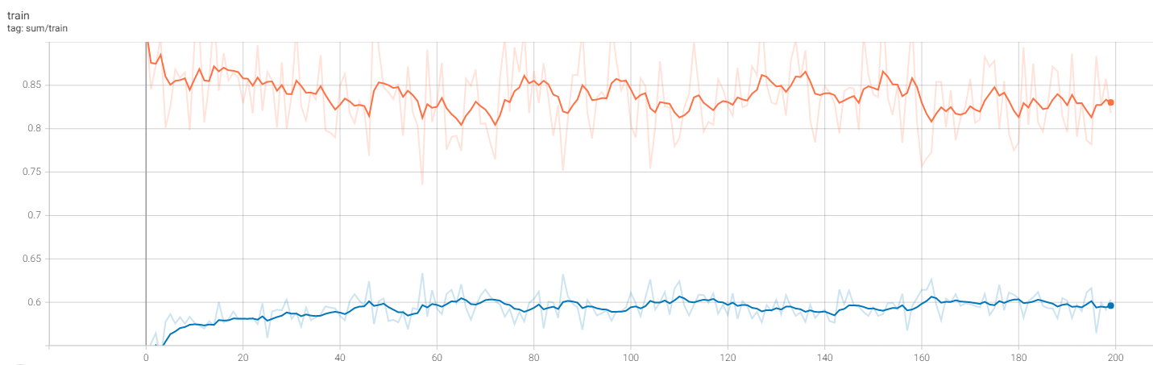  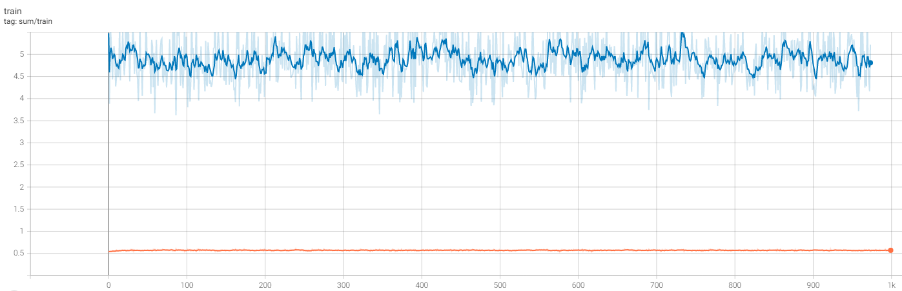  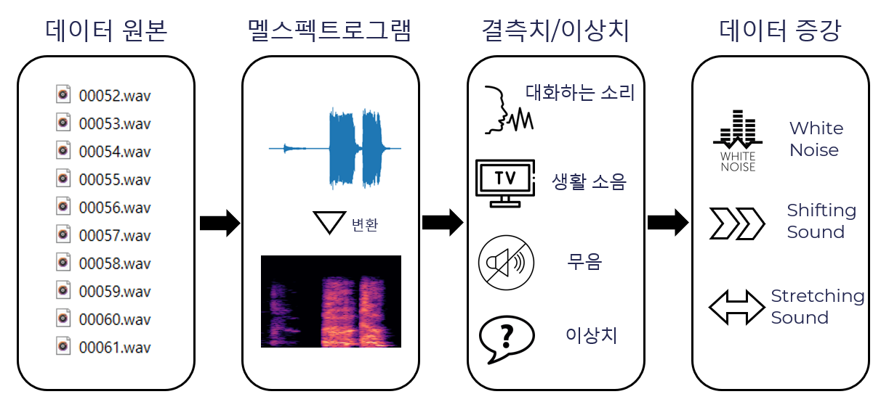  <정호영>  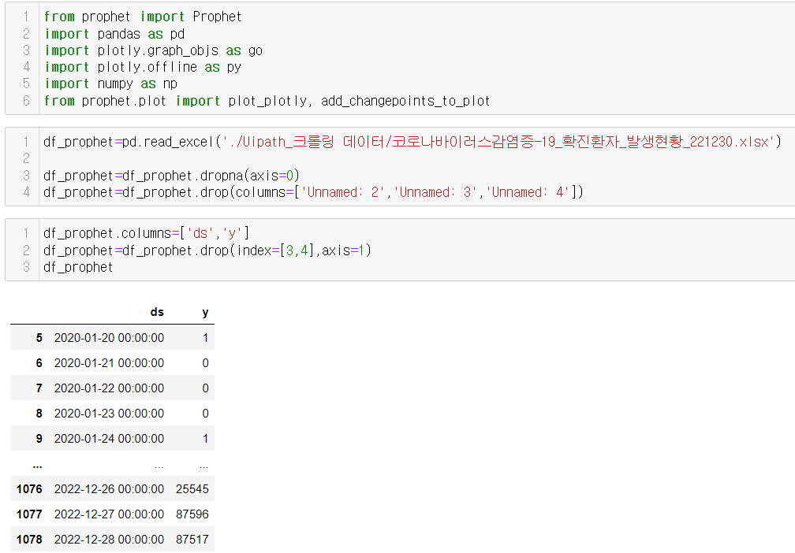  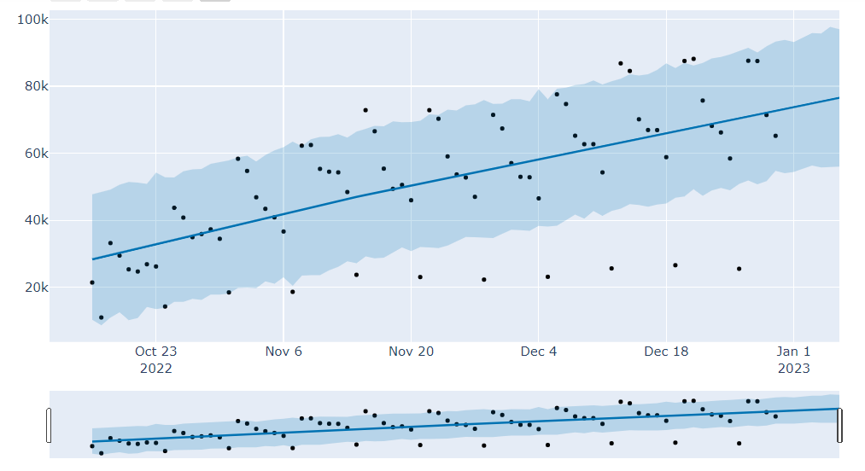  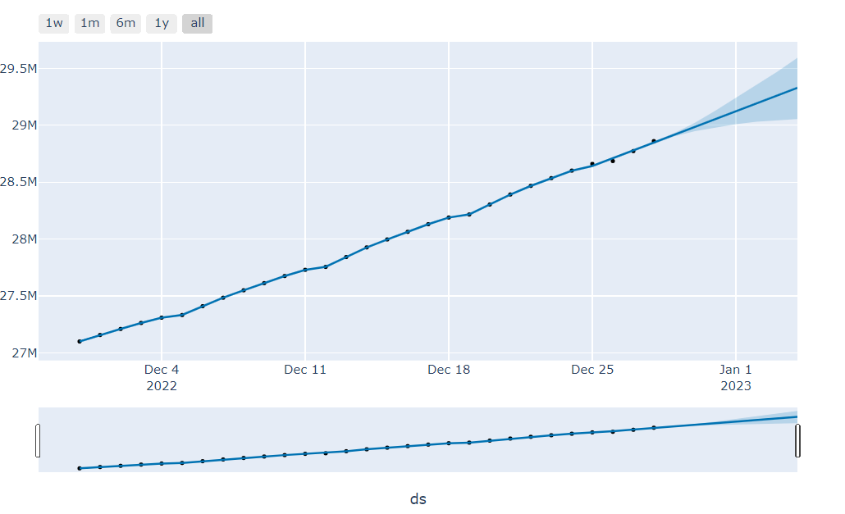  <김혜원>  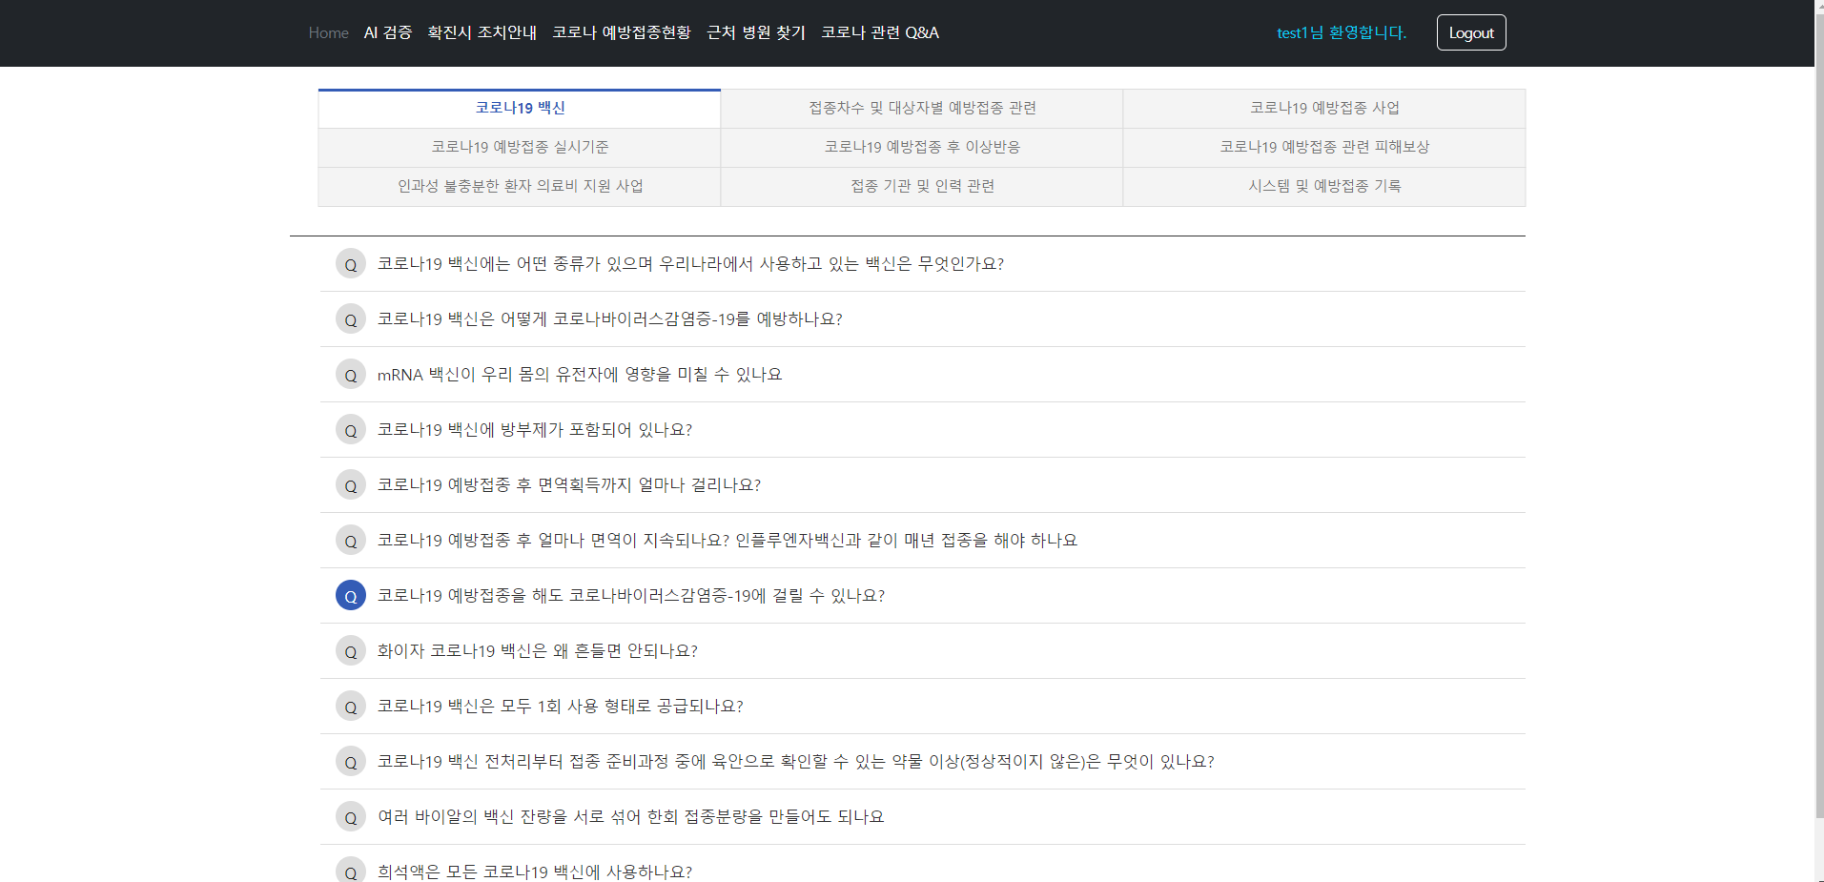
작성일자 | 2022-12-30 | 작성자 |  | 김영원

